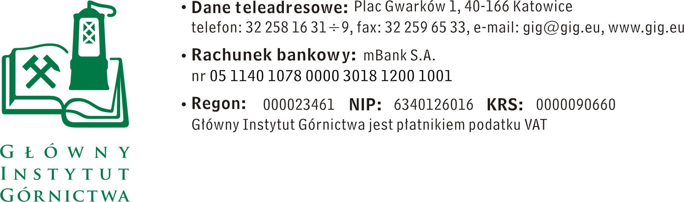

FZ-1/4619/KB/16 Katowice, dn. 12.10.2016 r.

ZAPYTANIE OFERTOWE z dnia 12.10.2016 r.

Dostawa materiałów i wzorców
- Informacje ogólne

1. Zamawiający: Główny Instytut Górnictwa
Zapytanie ofertowe prowadzone jest zgodnie z zasadami konkurencyjności

- Do niniejszego zapytanie ofertowego nie stosuje się przepisów ustawy z dnia 29 stycznia 2004 roku – Prawo Zamówień Publicznych ( Dz. U. 2010r., Nr 113, poz.759 ze zm.).

- Opis przedmiotu zamówienia
Przedmiotem zamówienia jest dostawa następujących towarów :
Lp. | Nazwa towaru, wymagania | Jednostka  miary | Ilość
1 | Siarczki, test kuwetowy zakres 0,020 – 1,50 mg/L S²⁻ ,opakowanie na min.100 analiz | opak | 1
2 | Formaldehyd, Certyfikowany Materiał Odniesienia, ampułka zawiera min. 20 ml koncetratu | szt | 1
3 | Zestaw wzorców konduktometrycznych o wartościach nominalnych przewodności elektrycznej w uS/cm, w temp. 25 st. C: 10, 84.  Objętość: min. 125 mL każdy.  Roztwory muszą posiadać odniesienie do wzorców wyższego rzędu (odniesienie do SRMs z NIST) , zapewniać spójność pomiarową. Roztwory muszą być wyprodukowane zgodnie z ISO Guide 34, ISO 9001, ISO 17025 lub równoważny. Wymagany certyfikat zgodności. | zestaw | 1
4 | Zestaw wzorców pehametrycznych o wartościach pH w 25 st.C: 9,18; 10,01; 12,4. O niepewność rozszerzonej k=2. Pakowane po min.100 mL. Wzorce przeznaczone do wzorcowania pehametrów oraz do sprawdzania elektrod stosowanych w pomiarach pH. Wartość odtwarzana przez wzorce pehametryczne musi być odniesiona do międzynarodowego wzorca N.I.S.T. oraz do państwowego wzorca jednostki miary pH. Muszą posiadać świadectwo wzorca potwierdzające jego właściwości metrologiczne, zawierające symbole akredytacji PCA wraz z powołaniem się na status PCA jako sygnatariusza wielostronnych porozumień EA MLA i ILAC MRA dotyczących wzajemnego uznawania świadectw. | zestaw | 1
5 | Zestaw wzorców pehametrycznych o wartościach pH w temp 25 st.C: 1,68; 4; 6,86; 9,18; 12,47. Pakowane po min. 250 mL. Roztwory muszą posiadać odniesienie do wzorców wyższego rzędu (odniesienie do SRMs z NIST) , zapewniać spójność pomiarową. Roztwory muszą być wyprodukowane zgodnie z ISO Guide 34, ISO 9001, ISO 17025 lub rózwnowazny. Wymagany certyfikat zgodności. | zestaw | 1
6 | Zespół dwóch zaworów trójdrożnych przełączalnych wraz z kompletem wężyków do stacji przygotowania próbek AOX metodą kolumnową | szt | 1
7 | Ogólny Węgiel Organiczny (OWO),test kuwetowy, metoda fotometryczna  Zakres 5.0 – 80.0 mg/L. Opakowanie powinno zawierać min 25 testów. | Opak | 2
8 | Zestaw standardów mętności 0,02; 10,0; 1000 NTU do posiadanego przez Zamawiającego urządzenia IR Turbidimeter TB 1000 Cyberscan Eutech | Zestaw | 1

Wymagany termin wykonania dostawy – 30 dni od daty złożenia zamówienia
Dopuszcza się możliwość składania ofert częściowych

Prosimy o padanie w ofercie następujących danych:
- cenę netto w PLN / brutto w PLN, uwzględniające wszystkie koszty wraz z kosztami transportu
- termin płatności

III. Kryteria oceny ofert oraz wybór najkorzystniejszej oferty
- Kryteriami oceny ofert będą:
- Cena brutto = 90 %
- Termin płatności = 10%
- do 14 dni – 0 pkt.
- do 21 dni – 5 pkt.
- do 30 dni – 10 pkt.
- Zamawiający uzna za najkorzystniejszą i wybierze ofertę, która spełnia wszystkie wymagania określone w Opisie przedmiotu zamówienia.
- Cena podana przez Wykonawcę nie będzie podlegała zmianie w trakcie realizacji zamówienia.
- Informuję, że w przypadku zaakceptowania Państwa oferty zostaniecie o tym fakcie powiadomieni i zostanie wdrożone przygotowanie zamówienia.
- ZAMAWIAJĄCY zastrzega sobie prawo realizowania zamówień w ilościach uzależnionych od rzeczywistych potrzeb oraz do ograniczenia zamówienia w zakresie ilościowym i rzeczowym, co nie jest odstąpieniem od umowy nawet w części

IV. Miejsce i termin składania ofert
- Ofertę należy złożyć do dnia 20.10.2016 do godz. 12.00 Ofertę można złożyć drogą elektroniczną, faxem lub w siedzibie Zamawiającego:

Główny Instytut Górnictwa,
Plac Gwarków 1, 40-166 Katowice,
fax: 32 259 22 05; email: k.bula@gig.eu
Kontakt handlowy:
Krystyna Bula - tel. (32) 259 25 11- fax: (032) 259 22 05
- Zamawiający informuje, iż ocenie podlegać będą tylko te pozycje, które wpłyną do Zamawiającego w okresie od dnia wszczęcia niniejszego rozeznania rynku do dnia, w którym upłynie termin składania ofert.
- Zamawiający zastrzega sobie prawo do unieważnienia zapytania ofertowego w każdej chwili, bez podania przyczyny.
- Ofertę należy złożyć na załączonym formularzu ofertowym – załącznik nr 1.

V. Załączniki:
- Formularz oferty.
ZAPRASZAMY DO SKŁADANIA OFERT

Załącznik nr 1
do zapytania ofertowego
Nazwa/Imię i Nazwisko Wykonawcy:
.........................................................................
Adres: ……………………………………….
NIP: ………………………………………………
Regon: ……………………………………………
Nr tel.: ……………………………………………
Nr faksu: ………………………………………..
Adres e-mail: …………………………………..
Nazwa banku: …………………………………
Nr rachunku: …………………………………

Główny Instytut Górnictwa
Plac Gwarków 1
40-166 Katowice

FORMULARZ OFERTOWY
nr ......................... z dnia ...................

W odpowiedzi na zapytanie ofertowe z dnia …………….. na dostawę ……………………………… oferujemy wykonanie przedmiotu zamówienia zgodnie
z warunkami zawartymi w/w zapytaniu ofertowym za cenę:

netto: …………………………… / PLN
słownie:………………………………………………………………………………………
wartość podatku VAT (przy stawce ……..%): …………… … / PLN
słownie: ………………………………………………………………………………
brutto: ………………………… / PLN
słownie:…………………………………………………………………………………………
- upusty cenowe ( jeśli dotyczą ): ...................................
Termin płatności: …………………………..*)

( *) należy wpisać: 24,21 lub 30 dni

Lp. | Nazwa przedmiotu zamówienia* | Jednostka  miary | Ilość | Cena jedn. (netto)  w PLN | Rabat ……..% w PLN | Wartość ogółem (netto) po rabacie  w PLN | Kwota podatku VAT  w PLN | Wartość ogółem (brutto)  w PLN
1 | 2 | 3 | 4 | 5 | 6 | 7 | 8 | 9
RAZEM :

Oświadczenie Wykonawcy:

- Oświadczam, że cena brutto obejmuje wszystkie koszty realizacji przedmiotu zamówienia,
- Oświadczam, że spełniam wszystkie wymagania zawarte w Zapytaniu ofertowym,
- Oświadczam, że uzyskałem od Zamawiającego wszelkie informacje niezbędne do rzetelnego sporządzenie niniejszej oferty,
- Oświadczam, że uznaję się za związanego treścią złożonej oferty, przez okres 30 dni od daty złożenia oferty.

...................................................... .............................................................
(miejscowość, data) (podpis osoby uprawnionej)

